Trabajo Práctico N°4
“Utilización de inteligencia artificial para generar tablas y figuras”

Universidad Nacional de La Plata
Facultad de Ingeniería
Seminario de Redacción de Textos Profesionales
Joaquín Chanquía 02887/7
10 de septiembre de 2025

1 Figura
1.1 Pedido inicial
Como pedido inicial para la figura se utilizó la partición incluida en el TP3, así se podía generar un diagrama del proceso del litio, desde su extracción hasta su utilización en las baterías:
Etapa 1: Perforación y bombeo de salmuera desde los salares.
Etapa 2: Concentración de litio mediante evaporación solar en piletas.
Etapa 3: Refinamiento químico y purificación de la salmuera.
Etapa 4: Producción de carbonato o hidróxido de litio.
Etapa 5: Transporte y aplicación en la fabricación de baterías.

1.2 Figura inicial
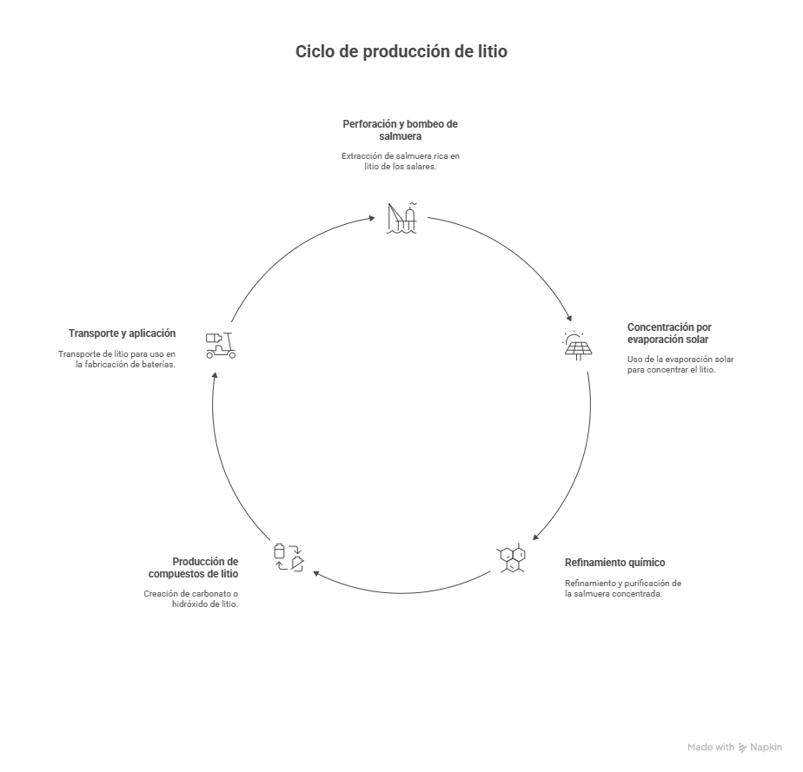
1.3 Comentarios
La figura que entregó la IA no era llamativa, ni era correcta en su formato, ya que el proceso de extracción y procesamiento del litio no es circular. Por lo que se cambió el formato de la figura para que demuestre un proceso lineal y que utilice colores para que la figura sea llamativa a los lectores.

1.4 Figura corregida
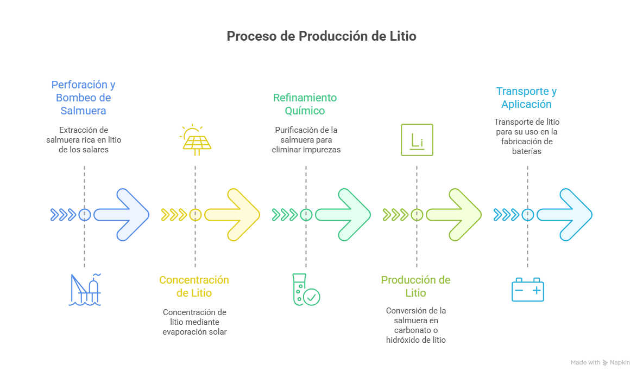

1.5 Utilización para el informe técnico
En este caso se utilizará la figura generada para el informe técnico porque muestra de forma rápida y fácil de entender el proceso de producción de litio desde su comienzo en la extracción hasta su finalización en la manufacturación de baterías.

2 Tabla
2.1 Pedido inicial
Desde una perspectiva tecnológica y ambiental, la minería de litio se lleva a cabo mediante un espectro de métodos que varían significativamente en su impacto hídrico, madurez tecnocomercial y consumo energético. La tecnología más establecida y ampliamente implementada a nivel global es la evaporación solar, utilizada predominantemente en los salares de América del Sur. Este proceso, aunque de bajo consumo energético al aprovechar la radiación solar, presenta un alto impacto hídrico debido a la evaporación intensiva de agua y la alteración de acuíferos. Similarmente, la minería de roca dura, principalmente de espodumeno en Australia, China y Canadá, es otra método establecido, pero se caracteriza por un alto consumo tanto de agua como de energía, necesario para las etapas de trituración, tostación y procesamiento químico del mineral.
En un escalón intermedio de desarrollo se encuentra la ósmosis inversa, una tecnología de transición que actúa como complemento para pre-concentrar salmueras antes de la evaporación. Reduce parcialmente la dependencia de la evaporación solar, moderando así el impacto hídrico, pero introduce un consumo energético medio debido a los requerimientos de bombeo a alta presión para las membranas.
Las tecnologías más innovadoras, agrupadas bajo el paraguas de la Extracción Directa de Litio (DLE), se encuentran en fases emergentes o experimentales. Métodos como la extracción por solventes, el intercambio iónico y la absorción con adsorbentes comparten la ventaja de un bajo impacto hídrico, ya que operan en circuitos cerrados que permiten la reinyección de la salmuera. Sin embargo, su consumo energético varía de medio a alto, dependiendo de los procesos de regeneración de reactivos o de la aplicación de campos eléctricos. Empresas como Lilac Solutions, Sunresin, POSCO y Eramet están liderando proyectos piloto en Argentina y otros países, buscando superar los desafíos de escalabilidad y costos. En la frontera más experimental se encuentra la electrodiálisis, que, si bien promete una alta selectividad y mínimo impacto hídrico, requiere un alto consumo de energía y aún no ha demostrado viabilidad comercial a gran escala.
En conjunto, la evolución tecnológica en la minería de litio avanza hacia métodos que priorizan la reducción del impacto hídrico, pero enfrentan el reto de equilibrar esta ventaja ambiental con mayores demandas energéticas y la necesidad de alcanzar la madurez comercial necesaria para competir con las técnicas establecidas.

  - Tabla inicial
2.3 Comentarios
La tabla fue generada con los encabezados en inglés. Se agregó la columna “Commercial Maturity”, que no agrega más información que la columna “Type”. La información contenida en “Notes” no tiene un propósito especifico. Y la clasificación para el valor intermedio en “Impact on wáter” y “Energy Consumption” tiene dos nombres diferentes para un mismo nivel, “Moderado” y “Medio”.
Para corregir la tabla se le agregaron las siguientes instrucciones al programa de generación de tablas con IA:
Usá una tabla con 5 columnas:
Método, Nivel de implementación, Consumo de agua, Consumo de energía, descripción (breve)
Las categorías del nivel de implementación son:
Establecido, Mejora, Emergente, Experimental
Las categorías del consumo de agua y del consumo de energía son:
Alto, Medio, Bajo

2.4 Tabla corregida

2.5 Utilización para el informe técnico
La tabla fue generada con los encabezados en inglés. Se agregó la columna “Commercial Maturity”,

